Documentation Flexisip et Pfsense
YANG Liam - SIO
Configuration de base de Pfsense :
Configuration de l’interface WAN, ici je mets l’IP de l’interface WAN en statique et en remplissant les informations nécessaires.
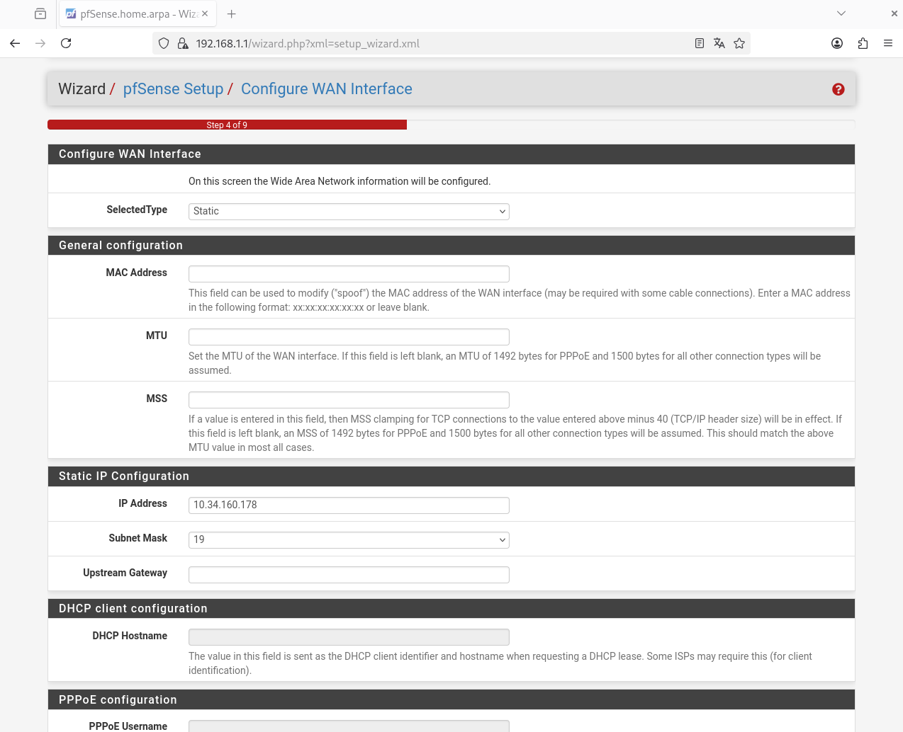
Configuration de l’interface LAN, ici j’attribue l’adresse IP de mon router côté LAN.
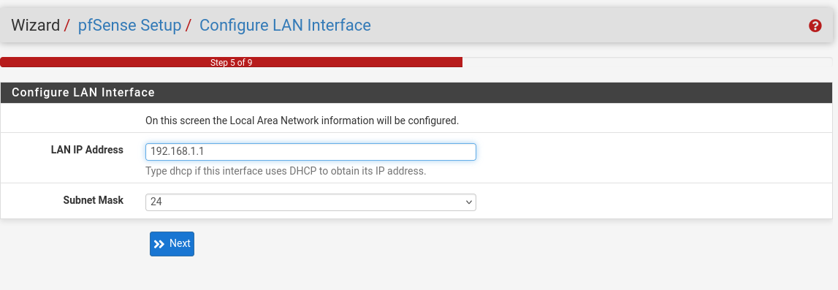

Installation de Flexisip sur Debian 12
Pour l’installation de Flexisip, je vais m’aider de la documentation officielle dédié à ce sujet : https://wiki.linphone.org/xwiki/wiki/public/view/Flexisip/1.%20Installation/

Étape 1 : Ajout du dépôt de paquets Belledonne
Cette étape permet à votre système de savoir où télécharger le logiciel Flexisip.
Bash
nano /etc/apt/sources.list.d/belledonne.sources

Explication : La commande nano ouvre un éditeur de texte en ligne de commande. Vous l'utilisez ici pour créer un nouveau fichier nommé belledonne.sources dans le répertoire d'configuration d'APT.
Copiez et collez le contenu suivant dans ce fichier :
Plaintext
Types: deb
URIs: https://download.linphone.org/snapshots/debian/
Suites: bookworm
Architectures: amd64
Components: stable
Signed-By: /usr/share/keyrings/belledonne-archive-keyring.gpg

Explication : Il s'agit de la configuration du dépôt au format deb822. Elle indique au gestionnaire de paquets (apt) l'URL du dépôt, la version de la distribution (ici Debian 12 "Bookworm"), l'architecture matérielle cible (64 bits), et le chemin vers la clé de sécurité qui sera utilisée pour vérifier l'authenticité des paquets.

Étape 2 : Ajout de la clé de sécurité GPG
Bash
wget https://download.linphone.org/snapshots/debian/keyring.gpg -O - | sudo gpg --dearmor -o /usr/share/keyrings/belledonne-archive-keyring.gpg

Explication : Cette ligne exécute deux actions en chaîne grâce au symbole | (pipe) :
- wget [...] -O - : Télécharge la clé cryptographique publique depuis le site de Linphone et l'envoie vers la sortie standard.
- gpg --dearmor -o [...] : Récupère la clé téléchargée, la convertit de son format texte vers un format binaire lisible par APT, et la sauvegarde dans le dossier des clés de sécurité sous le nom spécifié à l'étape précédente.

Étape 3 : Installation des dépendances et mise à jour
Bash
apt install libmariadb-dev
apt update

Explication :
- apt install libmariadb-dev : Installe les fichiers de développement pour MariaDB, une base de données. Ces fichiers sont souvent nécessaires pour compiler ou exécuter des modules nécessitant une connexion à une base de données.
- apt update : Met à jour la liste locale des paquets disponibles. Cette commande est cruciale car elle permet à votre système de prendre en compte le nouveau dépôt Belledonne ajouté à l'Étape 1.

Étape 4 : Installation de Flexisip
Bash
apt install bc-flexisip

Explication : Télécharge et installe le paquet logiciel principal de Flexisip (le serveur SIP) depuis le dépôt nouvellement configuré.

Étape 5 : Démarrage des services et résolution d'erreur
Bash
systemctl start flexisip-proxy flexisip-presence

Explication : La commande systemctl start demande au gestionnaire de services système (systemd) de lancer les processus en arrière-plan pour le proxy SIP et le module de présence.
Résolution de l'erreur "exit code" : L'échec du démarrage nécessite une modification de la configuration.
Bash
nano /etc/flexisip/flexisip.conf

Action à effectuer : Modifier la ligne concernant le paramètre #long-term-enabled = false selon les besoins du serveur (généralement en retirant le # pour décommenter la ligne et en ajustant la valeur).
Une fois la modification sauvegardée, relancez et activez les services :
Bash
systemctl restart flexisip-presence
systemctl enable flexisip-proxy flexisip-presence

Explication :
- systemctl restart : Arrête puis redémarre immédiatement le service pour qu'il prenne en compte le nouveau fichier de configuration.
- systemctl enable : Configure les services pour qu'ils démarrent automatiquement à chaque redémarrage de la machine.

Étape 6 : Vérification et mise à jour spécifique
Bash
dpkg -s flexisip

Explication : La commande dpkg -s affiche l'état détaillé d'un paquet installé. Ici, elle vous a permis de confirmer que la version installée est la 2.4.3-1.
Bash
apt update && apt upgrade bc-flexisip bc-flexisip-dbgsym

Explication : L'opérateur && permet d'enchaîner deux commandes si la première réussit.
- apt update : Rafraîchit à nouveau la liste des paquets.
- apt upgrade [...] : Met à jour spécifiquement le paquet bc-flexisip et ses symboles de débogage (bc-flexisip-dbgsym) vers la dernière version disponible sur le dépôt.
Sources des définitions : Les explications des commandes fournies ci-dessus s'appuient sur la documentation officielle des manuels Linux (pages man apt, man systemctl, man wget, man gpg, et man dpkg).

Configuration de Flexisip :

Fichier de configuration : /etc/flexisip/flexisip.conf
Ini, TOML
[global]
transports=sip*

[module::DosProtection]
enabled=true

[module::Authentication]
enabled=false
file-path=/etc/flexisip/userdb

[module::Registrar]
enabled=true
reg-domains=*
max-expires=604800

[module::Router]
enabled=true
fork-late=true
message-delivery-timeout=604800

[module::PushNotification]
enabled=false

Explications des commandes et paramètres

1. Section [global]
Cette section définit les paramètres généraux du serveur SIP.
- transports=sip* : Indique au serveur les protocoles et interfaces sur lesquels il doit écouter. La valeur sip* est un raccourci qui demande à Flexisip d'écouter sur tous les transports SIP standards disponibles et configurés (généralement UDP, TCP et TLS) sur les ports par défaut.

2. Section [module::DosProtection]
Gère la sécurité du serveur face au trafic malveillant.
- enabled=true : Active le module de protection contre les attaques par déni de service (DoS). Il permet au serveur de filtrer et de limiter les requêtes excessives ou anormales pour éviter la surcharge.

3. Section [module::Authentication]
Gère la vérification de l'identité des utilisateurs (identifiant/mot de passe).
- enabled=false : Désactive l'authentification SIP. Cela signifie que le serveur acceptera les enregistrements (REGISTER) et les appels (INVITE) sans demander de mot de passe.
- file-path=/etc/flexisip/userdb : Définit le chemin absolu vers le fichier texte contenant la base de données statique des utilisateurs et mots de passe. Bien que le module soit désactivé ici, cette ligne indique où le serveur chercherait les identifiants si l'authentification venait à être réactivée.

4. Section [module::Registrar]
Gère la localisation des appareils. C'est ce qui permet au serveur de savoir à quelle adresse IP envoyer un appel destiné à un utilisateur précis.
- enabled=true : Active le module Registrar.
- reg-domains=* : Définit les noms de domaine pour lesquels Flexisip accepte de traiter les requêtes. L'astérisque (*) signifie qu'il accepte les enregistrements pour n'importe quel domaine.
- max-expires=604800 : Définit la durée de validité maximale (en secondes) d'un enregistrement client sur le serveur. La valeur 604800 correspond à 7 jours. Passé ce délai, si l'application cliente ne s'est pas manifestée, elle sera considérée comme hors-ligne.

5. Section [module::Router]
Gère l'acheminement des messages (appels, messages textes) vers les bons destinataires.
- enabled=true : Active le routeur SIP.
- fork-late=true : Active la fonctionnalité de "late forking" (routage différé). Si un message (comme un message de chat) est envoyé à un utilisateur qui est actuellement hors-ligne, Flexisip le conserve en mémoire et le délivrera automatiquement dès que l'appareil de l'utilisateur se reconnectera (s'enregistrera de nouveau).
- message-delivery-timeout=604800 : Fonctionne de pair avec le paramètre précédent. Il définit le temps maximum de conservation d'un message en attente pour un utilisateur hors-ligne. Ici, le serveur tentera de le distribuer pendant 7 jours (604800 secondes) avant de le supprimer définitivement.

6. Section [module::PushNotification]
Gère les notifications push envoyées aux plateformes mobiles (Apple APNs, Google FCM).
- enabled=false : Désactive l'envoi de notifications push. Les appareils en veille ne seront pas "réveillés" par les serveurs d'Apple ou de Google lors de la réception d'un appel ou d'un message.
Sources : > * Dépôt officiel Belledonne Communications / Flexisip (GitHub/GitLab) : Variables de configuration standards documentées dans les fichiers génériques (flexisip-generic.conf).
- Documentation d'architecture et de déploiement de Flexisip (wiki officiel de Linphone).

